**CENTRO PAULA SOUZA**

**ETEC COMENDADOR JOÃO RAYS**

**Técnico em Desenvolvimento de Sistemas**

**Ana Clara Corrêa de Assumção**

**Emili Driely de Jesus**

**Guilherme Alponti**

**Mario Antônio Basso**

**Octávio Ferreira e Ferreira**

**Parque Ideal Condomínio**

**BARRA BONITA – SP**

**2019**

**Ana Clara Corrêa de Assumção**

**Emili Driely de Jesus**

**Guilherme Alponti**

**Mario Antônio Basso**

**Octávio Ferreira e Ferreira**

**Parque Ideal Condomínio**

Trabalho Interdisciplinar apresentado ao Curso Técnico em Desenvolvimento de Sistemas da Etec “COMENDADOR JOÃO RAYS” orientado pelo Prof. José Antonio Gallo Junior, integrando os componentes de Análise e Projeto de Sistemas, Banco de Dados I, Programação Web I, Linguagem, Trabalho e Tecnologia, Fundamentos da Informática e Design Digital.

**BARRA BONITA – SP**

**2019**

**RESUMO**

Projeto de um sistema desktop para auxiliar no gerenciamento de um condomínio.

A aplicação foi encomendada pela Síndica do condomínio, Marina.

O programa tem como objetivo facilitar a organização de dados do condomínio, a criação e modificações de cadastros, o cálculo e o lançamento de despesas e manter documentações salvas sem que ocorra o risco de perde-las.

A equipe decidiu dividir o projeto, onde os membros produziriam cada parte do projeto separadamente, e durante as reuniões, apresentariam o que havia sido produzido.

A aplicação a princípio seria mobile, porém, após análise das necessidades, a equipe através de votação decidiu que a ferramenta deveria ser desktop. Durante as reuniões foram feitas diversas mudanças no projeto, e aprovado em maioria o que deveria ser feito e o que seria apresentado como versão final.

Palavras-chaves: Programa para gerenciamento de condomínio.

**LISTA DE ILUSTRAÇÕES**

Figura 1 - Casos de Uso.....................................................................................9

Figura 2 - Diagrama de Classe.........................................................................10

Figura 3 - Diagrama de Banco de Dados..........................................................11

Figura 4 - Logo.................................................................................................12

Figura 5 - Uniformes.........................................................................................13

Figura 6 - Chaveiro #1......................................................................................14

Figura 7 - Chaveiro #2......................................................................................15

Figura 8 - Chaveiro #3......................................................................................16

Figura 9 - Squeeze...........................................................................................17

Figura 10 - Produtos.........................................................................................18

Figura 11 - Cartão de Visitas - Frente...............................................................19

Figura 12 - Cartão de Visitas - Verso............................................................... 20

Figura 13 - Site.................................................................................................21

Figura 14 - Tela Inicial do Programa.................................................................22

**SUMÁRIO**

1. INTRODUÇÃO 5

2. DESENVOLVIMENTO 6

3. CONSIDERAÇÕES FINAIS 23

4. REFERÊNCIAS 24

**1. INTRODUÇÃO**

Este projeto, encomendado por Marina, tem como objetivo atender a necessidade da criação de uma aplicação que facilite o gerenciamento de um condomínio.

A aplicação deve atender aos seguintes requisitos:

-Para um apartamento, devem-se cadastrar: seu número de porta, a quantidade de quartos, o tipo de ocupação, o nome do proprietário. Um proprietário pode ter mais de um apartamento no prédio.

Mensalmente, devem ser lançadas as despesas para o condomínio do mês, além das despesas específicas de um apartamento ou um grupo de apartamentos, como por exemplo: a taxa de salão de festas.

-O condomínio é calculado por tipo de apartamento (Standard ou Luxo) Para chegar ao valor pago pelas despesas, é necessário verificar o somatório de quartos de todo o prédio, dividir o valor da despesa pelo somatório de quartos e multiplicar o resultado pelo número de quartos do apartamento.

Para cada item do condomínio, cadastra-se a referência (ex: mar/5 – referente ao mês da conta; 1/3 – fator de parcelamento).

O condomínio é pago diretamente com a Síndica. Se for pago com atraso, cobra-se multa de 2%. O condómino pode optar em pagar a multa no mês seguinte. Nesse caso, o percentual passa para 5% e é lançada como despesa do próximo condomínio. Completa-se, então para o cadastro de cada condomínio de apartamento, a dato do pagamento e o valor pago.

**2. DESENVOLVIMENTO**

**2.1 LEVANTAMENTO DE REQUISITOS**

Verificamos que a empresa necessita de uma ferramenta que auxilie no gerenciamento do condomínio, onde espera-se que a ferramenta possa fazer diversos tipos de cadastro, cálculos e lançamentos de despesas mensais.

A aplicação precisa permitir que o usuário faça cadastro de apartamento, onde deve ser informado o número da porta, o número de quartos, o proprietário, os residentes e qual o tipo de ocupação. Deve também anexar contrato.

O usuário ao cadastrar pessoa precisa informar o nome, cpf, e qualquer informação que possa ser relevante.

Os cálculos devem ser feitos automaticamente pelo sistema, onde, o usuário só deve informar os valores da despesa mensal.

**2.2 REUNIÃO**

Em reuniões realizadas durante as aulas, a equipe decidiu dividir o projeto e em toda aula, relatar o que estava sendo produzido.

Em diversas ocasiões, após análise de necessidades e discussões, a equipe votou por mudanças no projeto.

Durante as aulas foi desenvolvido logomarca, toda a identidade visual, site e os diagramas necessários, onde a versão final de cada um dos itens foi submetida a votação por parte da equipe.

A equipe utilizou do método “scrum” para desenvolver o projeto.

**2.2 DESCRIÇÃO DO SISTEMA PROPOSTO**

Propomos que a aplicação tenha:

- Área para efetuar login.

- Um menu que tenha opções para que o usuário possa escolher entre, fazer cálculo de despesas, cadastros, pagamentos ou acessar o histórico.

- Dentro das áreas citadas, deve existir uma lista de campos específicos (ex: Nome, cpf, etc).

- Na área de pagamentos, há necessidade da existência de um campo para informar o valor do pagamento, a data, de anexar arquivos como: Contratos e recibos.

-Na área de cadastros, deve existir um campo onde o usuário possa escolher o tipo de cadastro que ele deseja efetuar (pessoa, apartamento). Para cada tipo de cadastro deve abrir uma lista de campos específicos para efetuar o mesmo.

-Na área de cálculos de despesa, deve existir campos específicos para informar o valor da despesa (ex: Água: R$ 105,50) e uma área para que a aplicação informe, após ser colocados os dados necessários, o condomínio calculado de cada apartamento de acordo com as regras, e um botão para fazer o lançamento.

-No histórico, deve existir todas as informações de cadastros, pagamentos e despesas feitas anteriormente, com a data e horário.

-A aplicação deve rodar em Windows.

-A aplicação deve ser leve e ágil.

**2.3 REQUISITOS DE SISTEMA**

**2.3.1 REQUISITOS FUNCIONAIS**

-Cadastrar pessoa

-Cadastrar apartamento

-Cadastrar bloco

-Calcular despesas mensais

-Lançar despesas

-Anexar arquivos

-Emitir recibo

**2.3.2 REQUISITOS NÃO FUNCIONAIS**

-A aplicação deve ser desktop

-A aplicação deve rodar em Windows

-A aplicação deve ser leve e ágil

-A aplicação deve manter dados antigos salvos

-Somente administrador pode ter acesso a área de despesas

**2.4 CASOS DE USO**

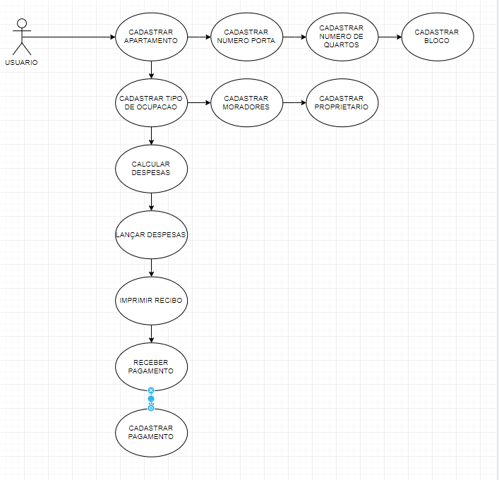

Figura 1 (Casos de uso)

**2.5 DIAGRAMA DE CLASSE**

**2.6 DIAGRAMA DE BANCO DE DADOS**

**2.7 IDENTIDADE VISUAL**



Figura 4 (Logo)



Figura 5 (Uniformes)



Figura 6 (Chaveiro #1)

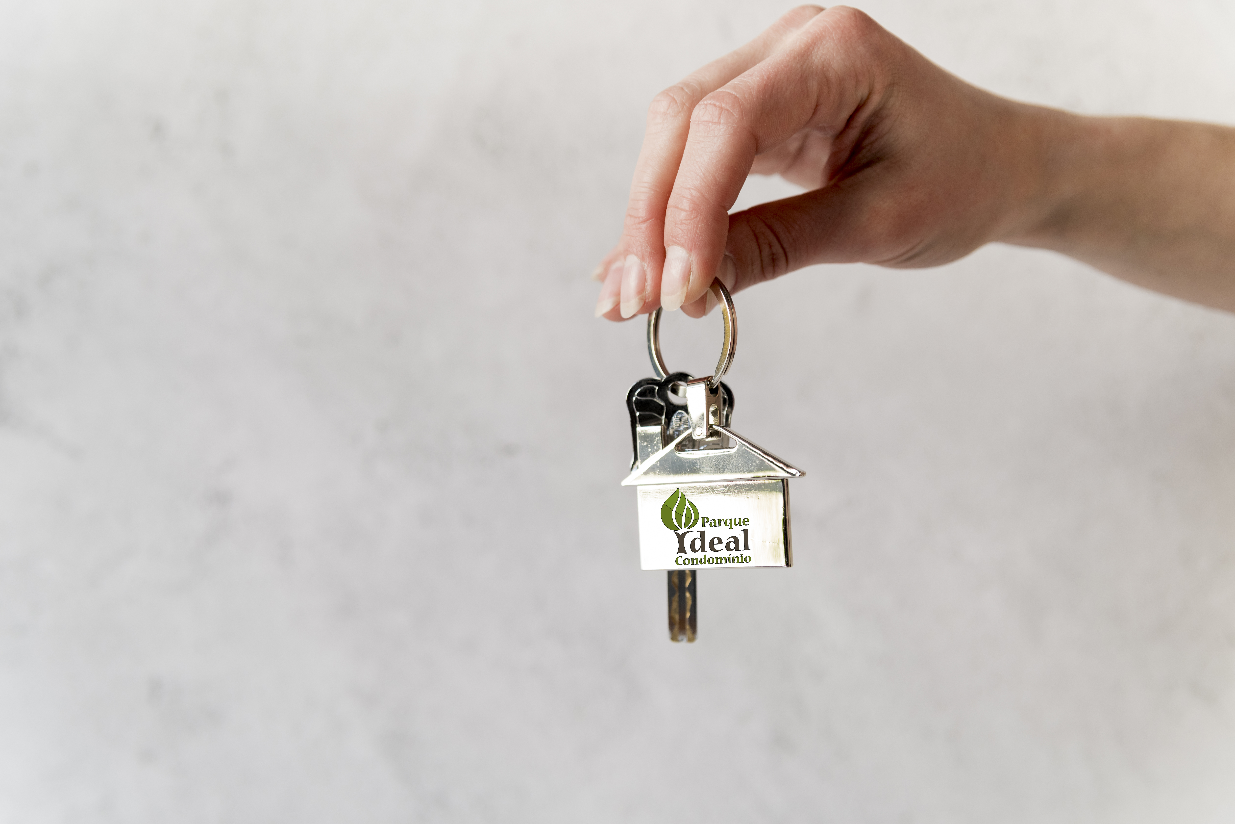

Figura 7 (Chaveiro #2)



Figura 8 (Chaveiro #3)



Figura 9 (Squeeze)



Figura 10 (Produtos)



Figura 11 (Cartão de Visitas - Frente)



Figura 12 (Cartão de Visitas - Verso)

**2.9 WIREFRAME**

**3. CONSIDERAÇÕES FINAIS**

Serão relatadas, a partir das discussões e experimentos realizados no decorrer da pesquisa, as principais conclusões e contribuições das atividades para o desenvolvimento cientifico e tecnológico, quando necessário, recomendações de ações futuras.

A conclusão será apresentada de forma clara, simples e breve, pois através dela promoveremos a reflexão do que foi visto durante a pesquisa e estimular o surgimento de novos trabalhos.

Deve-se ficar atento em comprovarmos aspectos interessantes contidos na Introdução, salientar a importância do que foi explorado e mostrar novos caminhos que poderão ser trilhados a partir dessa pesquisa.

Sobre considerações finais: https://www.youtube.com/watch?v=Xpx7f77AJrI&feature=channel_video_title

**4. REFERÊNCIAS**

Desenvolver conforme o manual para elaboração do trabalho de conclusão de curso (página 35).

Exemplo de referência de sites:

**iMasters**. Infraestrutura de desenvolvimento de aplicações para TV Digital. Disponível em: <http:// imasters.com.br /artigo /11713/ tv-digital /infraestrutura - de – desenvolvimento – de -aplicacoes- para- tv-digital/>. Acesso em Setembro de 2013.

**NCL – Nested Context Language**. Disponível em <http://www.ncl.org.br/> acesso em Setembro de 2013.